Guía 4° básico Educación Física
Trabajo de estaciones
Esperando que se encuentren todos y todas muy bien retomamos el trabajo en el hogar.
Con la supervisión de un adulto realiza las siguientes actividades destinadas a estimular el desarrollo de tus cualidades físicas en tu hogar, recuerda que antes de comenzar debes contar con ropa adecuada, una botella de agua para hidratarte y un espacio adaptado y libre de obstáculos que pongan en riesgo tu seguridad.
Actividades
- Realiza la siguiente rutina de ejercicios y repite a lo menos 20 veces cada ejercicio:

- Abdominales, eleva tu tronco despegando la espalda del suelo y luego baja. (utiliza una superficie blanda)
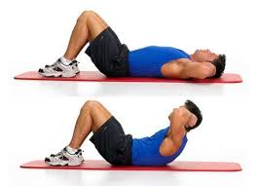

- Debes flexionar las rodillas en esta posición alternando izquierda y derecha por lo menos durante 30 segundos y mantener tensión en el abdomen.
.

- 1. Sentadillas hasta 90 grados de flexión de rodillas, mantener en todo momento la planta de los pies apoyadas al piso.
- 2. Variación agregar salto con salto

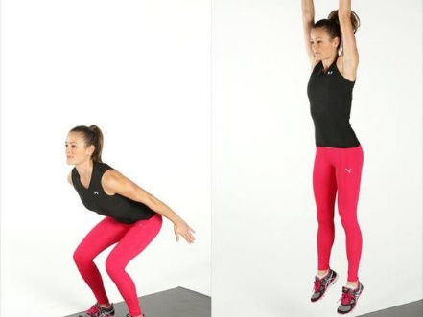
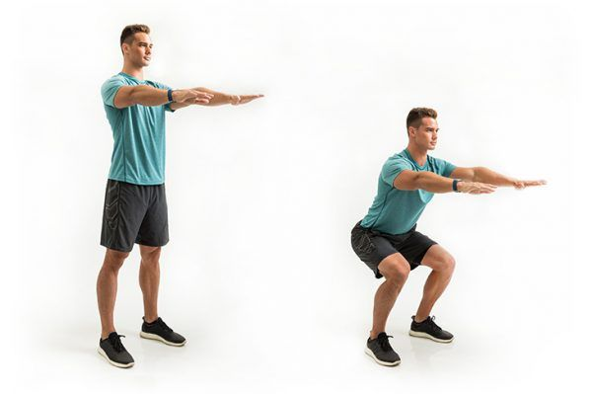
- 2.

- Dorsales, eleva piernas y brazos de manera simultánea, tu cabeza debe estar siempre mirando hacia el piso. (utiliza una superficie blanda)
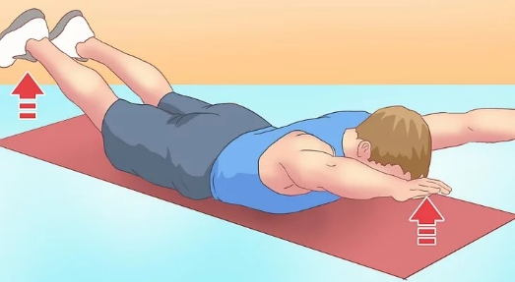

- Ejercicios de estiramientos.
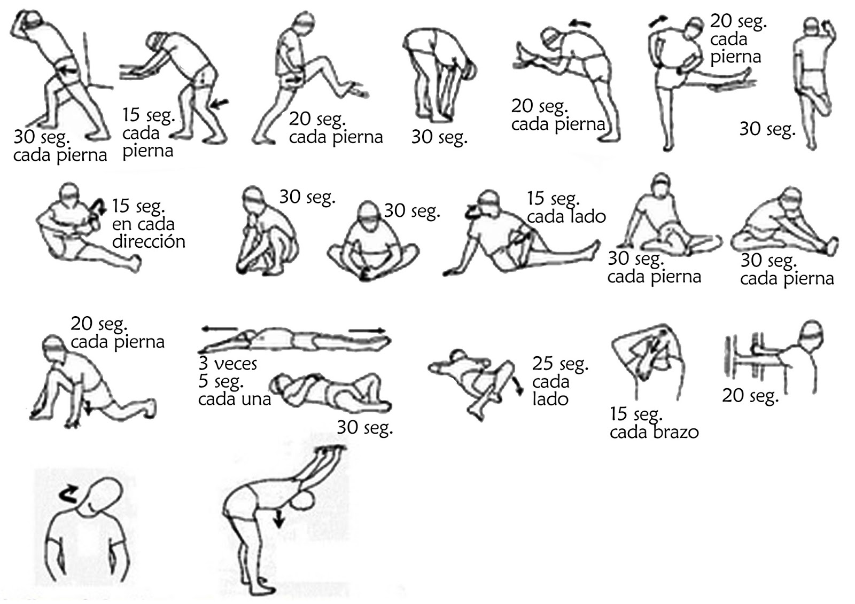

Puedes aumentar o reducir el tiempo de ejecución o el número de repeticiones según tu nivel de cansancio.

Importante: Esta actividad la debes repetir 3 veces.
Finalización:
- Comenta cuales fueron las actividades que más te gustaron, las más difíciles y las más fáciles.
- ¿Cómo podrías modificar estas actividades para hacerlas más divertidas o difíciles?
Para finalizar recuerda lavar bien tus manos, tu cara y ayudar a ordenar el lugar que utilizaste.
¡Buen trabajo!

